Государственное бюджетное учреждение культуры Рязанской области
«Рязанский областной научно-методический центр народного творчества»

ПУТЕШЕСТВИЕ В СТРАНУ ТАНЦЕВ
Выпуск №8

Рязань 2017

Кузьмина, Н.В. (составитель) «Путешествие в страну тан- цев»: Выпуск №8. – Рязань: ГБУК РОНМЦ НТ, 2017. – 30 с.

© «Рязанский областной научно-методический центр народного творчества», 2017

ОТ СОСТАВИТЕЛЯ

В сборник «Путешествие в страну танцев» выпуск №8 вошли два сценария. Сценарий «Танцуй, пока молодой!» написан Федневой Мариной Васильевной – режиссером массовых мероприятий Спасского районного Дома куль- туры.
Сценарий «33 – это много или мало?» написан Золота- рёвой Лилией Анатольевной – директором МУК «Успен- ский СДК» Скопинского муниципального района.
Сценарии подготовлены специально для отчётных кон- цертов «Народных любительских художественных кол- лективов Рязанской области» хореографических коллек- тивов «Озорницы» (руководитель Е.В. Козлова), «Россия- ночка» (руководитель Л.А. Золотарева) Успенского сель- ского Дома культуры с учётом репертуара данных коллек- тивов.
Надеемся, что эти сценарии будут интересны и по- лезны руководителям хореографических коллективов Ря- занской области.

Заведующая хореографическим сектором отдела сохранения и развития нематериального культурного наследия Кузьмина Н. В.

«ТАНЦУЙ, ПОКА МОЛОДОЙ»

Отчётный концерт
«Народного любительского художественного коллектива Рязанской области» хореографического ансамбля «Озорницы»
Спасского РДК

(звучат фанфары, открывается занавес
и сразу же без объявления исполняется танец)

Исполняется танец «Озорницы»

Ведущая: Здравствуйте, дорогие наши друзья! Мы рады видеть сегодня в этом зале всех тех, кто любит та- нец, тех, кто любит танцевать, а главное – мы рады сего- дня приветствовать всех тех, кто любит детей. Потому что сегодня здесь будут выступать только такие дети – арти- сты народного танцевального коллектива «Озорницы» !!! Программу открыло выступление старшей группы кол- лектива. Это танец, который стал как бы его визитной кар-
точкой .
Год из года мы видим, как наши ученики растут, совер- шенствуются, растет их мастерство, вариации становятся сложнее, номера, которые они исполняли раньше, перехо- дят по наследству к другим исполнителям.
Сегодня мы с вами снова увидим достижения талант- ливых, заинтересованных и просто замечательных детей, юных дарований.
Танцевальный коллектив «Озорницы» – это множе- ство, а если быть точными – больше 100 детей самого раз- ного возраста, которые живут в несоизмеримо красивом, восторженном, красочном, но в тоже время таком простом и изящном мире искусств. И сегодня они подарят вам

наши любимые номера, а также представят новые поста- новки. Давайте пожелаем им удачи!
Прекрасен танец! Это волшебство К себе влечет стремительно и цепко. Движенья, ритм и музыки родство Переплелись с яркою подсветкой.
Здесь красота рождает красоту. Какую? Ту, в которой нет покоя.
И сердце вновь стремится в высоту Подвластно танцу, музыке и строю.

Ведущая: Встречайте младшую «А» группу (возраст 7-8 лет) 1-го года обучения с танцем «Огонь и вода»

Исполняется танец «Огонь и вода»

Ведущая: 26 марта в ДК «Приокский» г.Рязани состо- ялся III Всероссийский конкур-фестиваль творчества и искусств «Рязанские просторы», в котором приняла уча- стие старшая группа нашего коллектива и именно она стала Лауреатом 1 степени в жанре хореографии, принеся нашему Спасскому району и нашему Дому культуры за- служенную победу. Давайте еще раз посмотрим танец, ко- торый так высоко оценило жюри конкурса.

Исполняется танец «Россия»

Ведущая: А вы знаете, что умеют делать артисты тан- цевального коллектива так же хорошо, как танцевать? Улыбаться! Обратите на это внимание в следующем по- зитивном и солнечном танце.

Исполняется танец «Весна»

Ведущая: Каждый человек рождается талантливым. В каждом из нас скрыта бездна талантов и способностей. Поэтому педагоги совместно с родителями должны стре- миться помочь ребенку раскрыться, реализоваться в этой жизни. Родители считают себя самыми счастливыми, ко- гда на сцене выступают их дети. Пришло время пригла- сить на эту сцену самых юных артистов нашего коллек- тива – ребят 5-6 лет 1-го года обучения, которые зани- маются в подготовительной группе. Под бурные аплодис- менты зала мы просим их на сцену!

Исполняется танец «Малышка»

Ведущая: Запретить детям танцевать нельзя. Мы ра- ботаем под лозунгом «Не умеешь – научим», но и пользу- емся второй частью половицы «Не хочешь – заставим». Ведь только так можно добиться дисциплины, а она – пря- мой путь к высоким результатам, которые вы будете ви- деть на протяжении всего концерта! Время идет, наши ученики растут. Были победы, огорчения, длительные тре- нировки в зале и обязательно дома. Талантливые дети — это результат тренировок, еще раз тренировок и упорства. Талант в каждом вызревает по-своему.
А вот рецепт помощи развитию талантов весьма схож: любовь и интерес родных, близких людей. Это срабаты- вает всегда. И этим детям повезло. Возле них – заинтере- сованные родители. Поэтому всё получилось! И резуль- таты мы видим, когда эти девчушки появляются на сцене. Они принимают участие в городских и областных, все- российских и международных фестивалях и конкурсах. Но самое большое удовольствие нашим танцорам достав- ляет встреча с самыми родными. Это с вами – наши доб- рые и милые мамы, папы, бабушки, дедушки и учителя.

Арчибальд Джойс. Вальс «Воспоминание». На сцене – танцевальный дуэт в составе: Виктория Петрунина и Ни- кита Балакирев.

Исполняется вальс «Воспоминание».

Ведущая: Как легко и красиво выступают сегодня наши юные артисты! Кажется, умеешь танцевать – вы- ходи на сцену и дерзай, удивляй зрителей! Верно? Ко- нечно же, нет, одного таланта мало! Репетиции и репети- ции! А сколько мужества надо, чтобы выйти вот сюда в зал, где столько зрителей! Но участники нашего концерта, это уже самые настоящие артисты! И сейчас мы увидим детей средней «А» группы 2-го и 3-го года обучения (воз- раст 10-12 лет) с номером современной эстрадной хорео- графии.

Исполняется танец «Нам хочется гулять»

Ведущая:
Когда не сможешь ни сказать, ни спеть, ни вскрикнуть, Ни выразить в стихах, как хочется летать,
Тогда поверь в себя и в силу своих крыльев! Взлетай! И пробуй, пробуй танцевать!
И вновь на сцене старшая группа.

Исполняется танец «Школа»

Ведущая:
Я так волнуюсь и боюсь немножко… Когда же выход? Сил моих нет ждать. Хочу скорей на сцене очутиться
И танец свой всем-всем я показать!

На сцене младшая «Б» группа 1-го и 2-го года обуче- ния, возраст 8-10 лет.

Исполняется танец «По барабану»

Ведущая:
И вновь на сцене – младшая «А» группа.

Исполняется танец «Вася-василёк»

Ведущая: Вот стояла и смотрела на девушек из стар- шей группы коллектива – прямо восточные красавицы. Не буду томить наших зрителей, а приглашу их сюда. При- ветствуем на нашей сцене жемчужин Востока – Петру- нину Викторию и Джафарову Эльмиру.

Исполняется танец «Веела»

Ведущая:
Нам танец радость дарит,
О многом и о вечном говорит,
И танцу, как любви – все возрасты покорны, И чудом танца все опять удивлены!
Глаз заворожен пластикой движенья, И в ритме музыки живет танцор, Труда не видно до изнеможенья,
А только грации и ритма слитный хор! На сцене – средняя «А» группа.

Ведущая:
Как танцевать – подскажет тело, Когда присесть, взмахнуть рукой. Начнешь движения несмело, Потом заметишь за собой Непринужденность, наслажденье, Желанье двигаться, кружится, Эмоций взлет и настроение –
Не сможешь в это не влюбиться!

На сцене – средняя «Б» группа 3 и 4 годов обучения (возрастная категория 12-14 лет) с танцем «Непохожие»

Исполняется танец «Непохожие»

Ведущая: Встречайте подготовительную группу с тан- цем «Барбарики»

Исполняется танец «Барбарики»

Ведущая: Художественный руководитель коллектива
«Озорницы» Екатерина Витальевна Козлова старается по- знакомить детей и с различными направлениями хорео- графии, как для общего культурного развития, так и для совершенствования данных. Для исполнения современ- ного и эстрадного танца необходимо владение определен- ным набором трюков, начиная от элементарных, таких как
«мостик», «колесо», заканчивая «скорпионами», «улит- ками», переворотами, поддержками, определёнными ви- дами прыжков. Все это так же необходимо, как в балете красивые натянутые стопы, вытянутые колени, большой

шаг, красивые руки. И гимнастические и акробатические элементы, которые изучают наши воспитанники, помо- гают нашим детям не только развивать свои навыки, уме- ния, свой рабочий инструмент-тело, расширить свой ре- пертуар, но и преодолевать себя.
А сейчас на сцене вновь появится группа старших вос- питанников с любимым нами номером современной эстрадной хореографии «Короли».

Исполняется танец «Короли»

Ведущая: Наверное, вы уже успели заметить, что все танцевальные номера коллектива – запоминающиеся и все имеют неповторимый стиль. Сейчас вы увидите еще один из самых оригинальных и стильных номеров

Исполняется танец «Хаус»

Ведущая: «До-ре-ми» – так называется веселый танец, который продолжает нашу программу. Младшая «Б» группа снова на сцене.

Исполняется танец «До-ре-ми»

Ведущая: Следующий танец исполнит старшая группа коллектива. Танец про любовь, которая иногда бывает грустной.

Исполняется танец «Ноченька»

Ведущая:
Мечты сбываются, поверьте, Кто ищет, тот всегда найдёт.

Вы тайну небесам доверьте, Никто другой вас не поймёт. Быть может, вечером осенним Или холодным зимним днём Она исполнится, печаль развеяв Своим сияющим крылом.

Исполняется танец «Нарисуй»
Ведущая: И вновь на сцене старшая «Б» группа с очень смелым танцем.

Исполняется танец «Хип-хоп»

Ведущая: Конечно, именно такие позитивные, стара- тельные, яркие артисты делают коллектив настоящим, а танцы интересными и зажигательными. Яркие! Молодые! Дружные! Мы приглашаем на сцену всех участников на- шего концерта, для вручения грамот и памятных фотогра- фий! Встречайте – они все вместе перед вами еще раз!

(Финальный выход.)

Ведущая: Народный танцевальный коллектив «Озор- ницы»! Художественный руководитель – Екатерина Коз- лова!

( Поздравления, Награждения)

Ведущая:
Пусть будет танец ваш крылат, Движения легкими и стройный стан, Улыбка на губах, и добрый взгляд, Аплодисменты – вот награда вам!

Ведущая: Уважаемые друзья, наша встреча подошла к концу. Благодарим всех за внимание и помните народную мудрость «Перестают танцевать не потому, что стареют, а стареют потому, что перестают танцевать».

До новых встреч, до свидания!

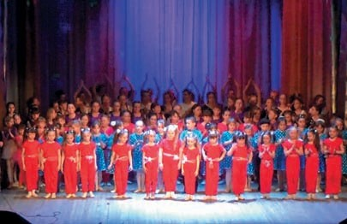

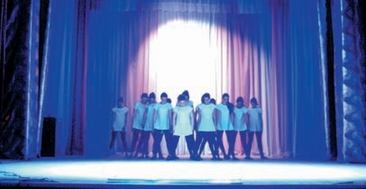
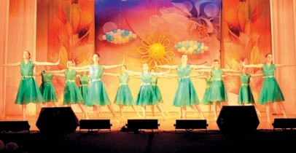
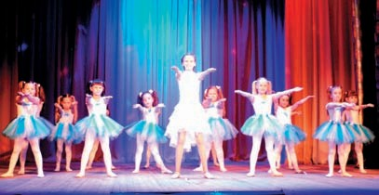

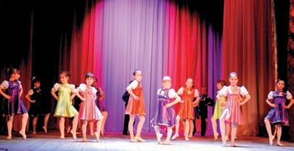
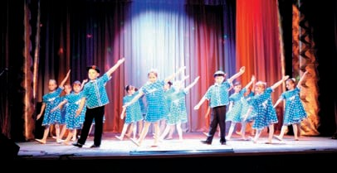
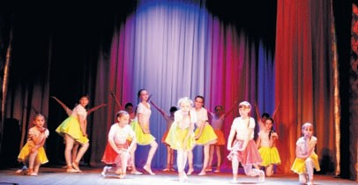

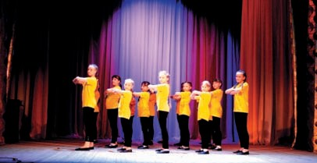
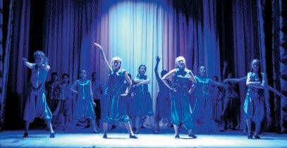
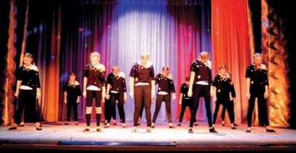

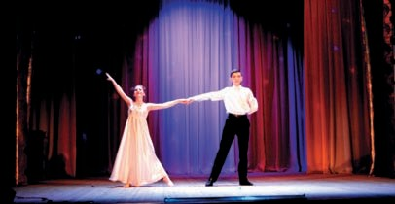
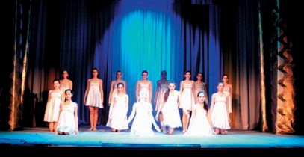

«33 – ЭТО МНОГО ИЛИ МАЛО?»

Отчётный концерт
«Народного любительского художественного коллектива Рязанской области» хореографического ансамбля «Россияночка» Успенского СДК Скопинского района

Звучит музыка «Рождение звезд».
Голос за кадром: Если звёзды зажигают – значит – это кому-нибудь нужно? Значит – кто– то хочет, чтобы они были. На протяжении 33 лет хореографический коллектив
«Россияночка» зажигает множество звёзд на небосклоне ис- кусства, которые вдохновляют своим творчеством души лю- дей и зажигают огонь в их сердцах.

Ведущий:
Вы знаете, есть на этом свете одна чудесная страна, Как лучик солнца людям светит,
как звездочка горит она.
Лишь занавес наш распахнется,
и ты войдешь в эту страну
И сердце к свету повернется, подобно сказочному сну. Родной, любимый, добрый зал!
Мы приглашаем всех на бал!

Звучит мелодия из кинофильма «Мой ласковый и неж- ный зверь» на сцену выходят исполнители вальса. Две пары.

Ведущий 1: Здравствуйте уважаемые зрители, папы, мамы, бабушки и дедушки, друзья и наши гости!
Ведущий 2: Мы рады приветствовать вас на отчетном концерте хореографического коллектива «Россияночка» Успенского сельского Дома культуры.

Ведущий 1: Сегодня мы увидим достижения талант- ливых детей, которые занимаются в нашем коллективе.
Ведущий 2: А собрались мы в этом зале, чтобы торже- ственно отметить праздник хореографического коллек- тива, который был создан 33 года назад.
Ведущий 1: 33 – это много или мало? Мы уверены, что это прекрасный возраст. Уже есть опыт, много пройдено и сделано, но многое ещё впереди! Давайте пожелаем кол- лективу «Россияночка» успеха и удачи на их творческом пути.
Ведущий 2: Слово для поздравления предоставляется: (официальные лица)

Ведущий 1: А я с большим удовольствием приглашаю
на сцену руководителя коллектива – Золотареву Лилию Анатольевну.
Руководитель: Я очень люблю танец и прививаю это чувство участникам коллектива. Мы работаем под деви- зом « не умеешь – научим, не хочешь – заставим». Ведь только так можно добиться дисциплины, а она прямой путь к высоким результатам, которые вы сейчас увидите. Вот уже 33 года мы вместе постигаем нелегкое искусство Терпсихоры. Ставим танцы, шьем костюмы, отдыхаем на природе, выезжаем на разные фестивали и конкурсы. И дарим всё свое мастерство вам, дорогие зрители. Для Вас, наш следующий танцевальный подарок.

Исполняется танец «Микс»

Ведущий 2: 33 года – это солидная дата для коллектива.
33– это радость побед, свершений и разных открытий.

Ведущий 1: А начиналось всё в 1983 году, когда собра- лись девчонки и мальчишки, которые пришли научиться танцевать. Шло время, девчонки и мальчишки росли. По- стигали первые шаги сложного, но по своей красоте ни с чем несравненного искусства танца.
(Видеоклип о коллективе)
Ведущий 2: Сейчас все, кто пришёл тогда, уже учатся в институтах и университетах, другие работают, но по- прежнему любят танцевать. Встречайте, в исполнении вы- пускников танец «Каляда».

Исполняется танец «Каляда»

Ведущий 1: Как легко и красиво выступают наши тан- цоры. Кажется, умеешь танцевать – выходи на сцену и дерзай, удивляй зрителей. Верно? Конечно же, одного та- ланта мало. Занятия и репетиции, концерты и поездки. А сколько мужества надо, чтобы выйти на сцену, где в зале сидят зрители. У взрослых артистов коленки дрожат. А что говорить про юных участников.

Ведущий 2: А юные участники уже готовятся за кули- сами порадовать вас своим новым танцем «Вьюга». Встречайте.

Исполняется танец «Вьюга»

Ведущий 1: Наши выступления продолжаются, на сцену приглашается:

Ведущий 2: А мы продолжаем наш концерт. Заплетала русы косы,
Шла по улице гулять. Знала точно снова спросят Как красаву величать.

Ведущий 1: На сцене средняя группа коллектива с тан- цем «Барыня»

Исполняется танец «Барыня»

Ведущий 2: В каждом ребенке скрыта бездна талантов и способностей. Поэтому задача педагогов и их родителей стараться помочь раскрыться и реализоваться. Родители очень счастливы, когда на сцене выступают их дети.

Ведущий 1: И сейчас, слово для поздравлений предо- ставляется родителям.

Звучат поздравления от родителей.

Ведущий 2: А участники средней группы дарят всем танец «Ой, то не вечер»»

Исполняется танец «Ой, то не вечер»

Ведущий 1:
Танцуйте, зажигайте, веселитесь- Полезно для здоровья и души.
Задор включите, просто разгрузитесь. Уж больно в танце дети хороши.

Ведущий 2: На сцене участники младшей группы
«Чунга– чанга»

Исполняется танец «Чунга– чанга»

Ведущий 1:
Прекрасен танец! Это волшебство, К себе влечет стремительно и цепко. Движенья, ритм и музыки родство, Переплетались с яркою подсветкой Здесь красота рождает красоту Какую? Ту, в которой нет покоя,
И сердце вновь стремится в высоту, Подвластно танцу, музыке и строю.

Ведущий 2: Магнетический дух свободы, ощущение полёта, неразрывная связь с ритмом творит танец-экспе- римент. Вашему вниманию предлагаем танцевальную композицию «Модерн» .

Исполняется танец «Модерн»

Ведущий 1: А сейчас, на эту сцену приглашаются по- бедители Международных и Всероссийских конкурсов. Поприветствуем их аплодисментами:
Хвалину Татьяну, Степакину Екатерину, Шляпникову Дарью, Семилихину Елену, Анохину Анастасию, Золота- реву Кристину. Эти девушки занимаются в коллективе много лет. Без них не проходит ни один концерт район- ного масштаба, ни одна поездка на фестивали и конкурсы танца. Эти девчонки в этом году оканчивают школу и вы- пускаются из нашего коллектива. Но всё, что они делали, послужит достойным примером для младших участников ансамбля «Россияночка».
Ведущий 2: Для вручения дипломов и памятных по- дарков приглашаем на сцену директора Дома культуры.

(Награждения. Поздравления.)

Ведущий 1: На сцене младшая группа коллектива с по- здравлениями своих старших товарищей.

Исполняется танец «Полкис»

Ведущий 2: Я прошу остаться на сцене участников младшей группы. И пусть аплодисменты зрителей звучат громче. Слово для награждения предоставляется дирек- тору Дома культуры.
(Награждения.Поздравления.)

Ведущий 1: А на сцене старшая группа коллектива, ко- торая подарит «Казачий пляс».

Исполняется танец «Казачий пляс»

Ведущий 2:
Как танцевать подскажет тело, Когда присесть, взмахнуть рукой. Начнешь движения не смело, Потом заметишь за собой.

Ведущий 1:
Непринужденность, наслаждение, Желанье двигаться, кружиться, Эмоций взлет и настроение –
Не сможешь в это не влюбиться!
(Звучит музыка. Все участники коллектива выходят на сцену)

Руководитель:
Люблю своих учеников!
Люблю послушных, непослушных, И хитрецов и простодушных,
И болтунов и молчунов. Они видны как на ладони, Их чувства свежи и сильны, Они и любят откровенно,
И ненавидят от души. Спешат они всем поделиться, В глазах – сиянье огоньков.
И вот – я снова ученица, У собственных учеников!
Энергия в них так и пышет,
А жизнь кипит, гремит ключом, Моложе с ними я и чище, Люблю своих учеников!

Хочу поздравить Вас, дорогие мои, с праздником и по- дарить сладкий подарок.
(Музыка. Свет приглушается. На сцену ведущие выво- зят торт с цифрой 33).

Ведущий 1:
Прощаемся, закончен праздник наш, Его с любовью вместе мы творили. И всем, кто в гости к нам пришел,
От всей души мы искренне благодарили.

Ведущий 2: Спасибо зрителям за аплодисменты. До новых встреч!

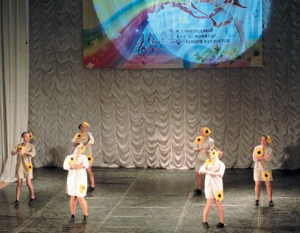

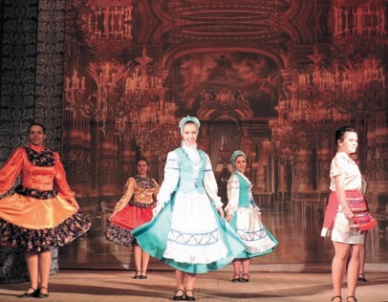

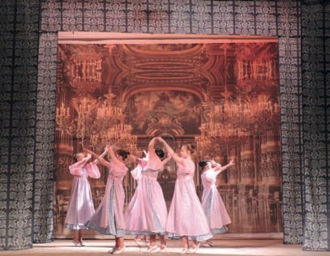

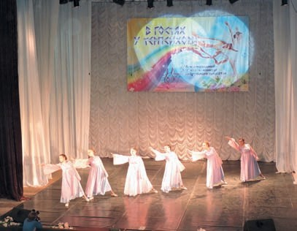

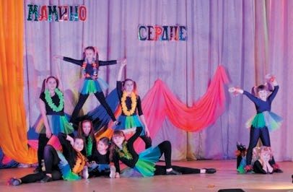

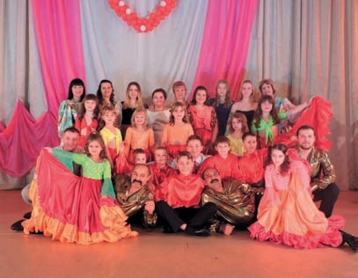

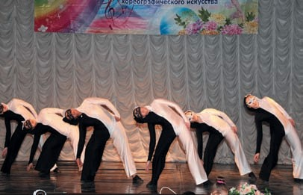

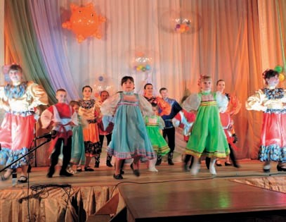

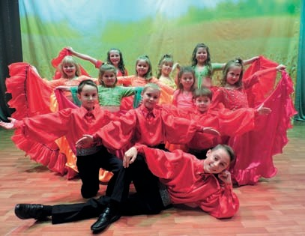

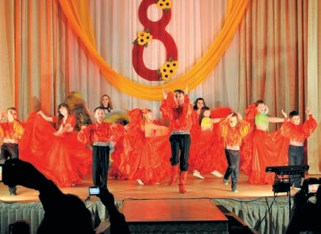

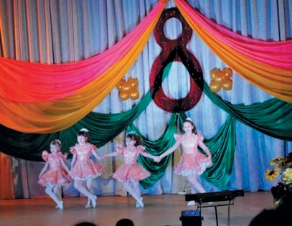

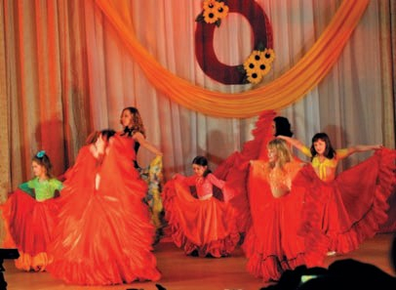

Кузьмина Надежда Владимировна
(составитель)

«ПУТЕШЕСТВИЕ В СТРАНУ ТАНЦЕВ»
Выпуск №8

Редактор Н.И. Столярова

Подписано к печати 19.10.2017
Бумага офсетная. Печать трафаретная. Формат 60х84 1/16.
Гарнитура Times New Roman. Усл. печ. л. 1,75.

Издание подготовлено и отпечатано в отделе реализации медиа-проектов
ГБУК «Рязанский областной научно-методический центр народного творчества»
390000, г. Рязань, ул. Урицкого, д. 72.
Тел. (4912) 25-64-76, 25-27-54.
E-mail: cnt@post.rzn.ru

